

Název školy | Základní škola a mateřská škola Libchavy
Název a číslo projektu | EU peníze pro ZŠ Libchavy  CZ.1.07/1.4.00/21.3403
Číslo a název klíčové aktivity | I/2 Inovace a zkvalitnění výuky směřující k rozvoji čtenářské a informační gramotnosti
Název materiálu: | Kvetoucí a nekvetoucí rostliny
Číslo materiálu: | VY_12_INOVACE_2_18
Autor: | Mgr.Lenka Ludvíčková
Datum vytvoření: | 10.2.2013
Vyučovací předmět: | Prvouka
Ročník: | 3.
Vzdělávací oblast: | Člověk a jeho svět
Vzdělávací obor: | Člověk a jeho svět
Tematický okruh: | Rozmanitost přírody
Téma: | Rostliny kvetoucí a nekvetoucí
Druh učebního materiálu: | Pracovní list
Potřebný čas pro výuku DUM: | 1 vyučovací hodina
Anotace / Metodický list: | Tento pracovní list je zaměřený na procvičení znalostí o kvetoucích a nekvetoucích rostlinách, které se vyskytují v našem okolí. Úkol 1 – vybarvování stejné dvojice. Žáci, na základě čtení a třídění informací, vybarvují dvojice – název rostliny a její popis. Popis je vždy zpracován tak, aby vystihl charakteristické znaky rostliny. Úkol 2 – poznávání rostlin. Úkolem je napsat správný název rostliny na obrázku. Žáci mohou využít slova z nápovědy. Ve slovech jsou však přeházená písmena.

1/ Název rostliny a její popis vybarvi vždy stejnou pastelkou
lípa | Jsem krásná vodní rostlina. Jsem zákonem chráněná. Zdobí mě bílo – růžový květ. Vznešeně si pluji po hladině .
kapradina | Jsem výrazná květina. Mám velké žluté květy, které mají uprostřed olejnatá semínka. Vyrábí se z nich olej. Ráda se otáčím za sluncem .
leknín | Jsem první posel jara. Společně se sněženkou máme bílé květy. Ty mé vypadají jako bílé zvonky se žlutou kuličkou na konci.
tulipán | Jsem chráněná jarní rostlina. Mám žluté květy a rostu v trsech. Někdo mi také říká petrklíč.
růže šípková | Jsem státním stromem České republiky. Z mých květů si můžeš uvařit čaj, který ti pomůže při nemoci.
rulík zlomocný | Jsem léčivá rostlina. Mé plody jsou oranžové a vaří se z nich čaj. Můj název se objevuje ve známé pohádce o princezně, která se píchla o trn a usnula.
slunečnice | Jsem textilní plodina. Mám modrý květ. Pěstují mě pro výrobu látek. Kdo zná pohádku Krtek a kalhotky, hned bude vědět, kdo jsem.
náprstník | Jsem nekvetoucí rostlina. Přesněji, jsem bylina. Najdeš mě v lese. Vypadám jako zelený žebřík.
bledule | Jsem vysoká jedovatá rostlina, pozor! Vypadám krásně. Mám velký hrozen, ze kterého rostou krásné zvonky. Můžou být růžové, fialkové, ale také bílé.
prvosenka jarní | Pozor! Jsem prudce jedovatá rostlina. Mé plody jsou bobule, které mají fialovo – černou barvu. Rostu na pasekách a na okrajích lesů. Nedotýkej se mě!
len | Jsem jarní kvetoucí rostlina. Mé květy můžou být oranžové, žluté, ale také strakaté. Zdobím téměř každou zahrádku. Můj květ se přes den otevře, večer se opět zavírá.

2/Pojmenuj rostliny na obrázcích. Můžeš použít slova z nápovědy. Ve slovech jsou však přeházená písmena.
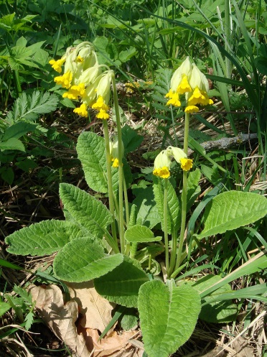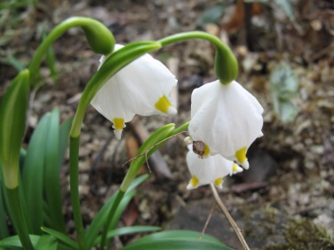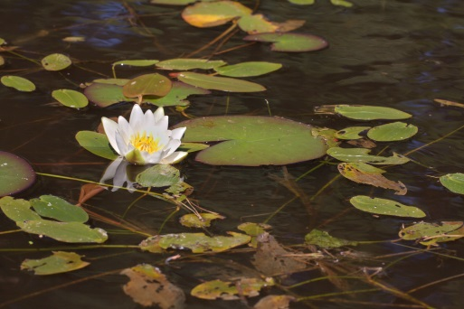

………………………………… …………………………………………………. ………………………………………….

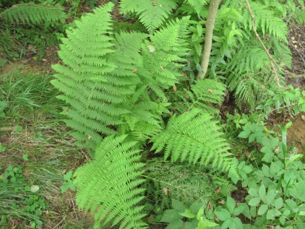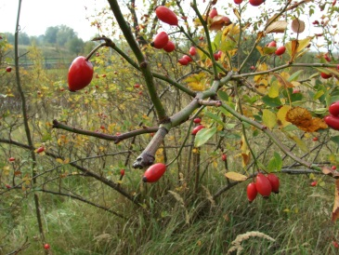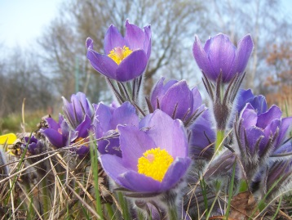

…………………………………….. ………………………………………. ……………………………

Nápověda:
NKIOLCEK, ÍLNKNE, PSVROEAKN, ÍAPKRAD, RŮEŽ ÍPOVÁKŠ, ESPVRAKNO

lípa | Jsem krásná vodní rostlina. Jsem zákonem chráněná. Zdobí mě bílo – růžový květ. Vznešeně si pluji po hladině .
kapradina | Jsem výrazná květina. Mám velké žluté květy, které mají uprostřed olejnatá semínka. Vyrábí se z nich olej. Ráda se otáčím za sluncem .
leknín | Jsem první posel jara. Společně se sněženkou máme bílé květy. Ty mé vypadají jako bílé zvonky se žlutou kuličkou na konci.
tulipán | Jsem chráněná jarní rostlina. Mám žluté květy a rostu v trsech. Někdo mi také říká petrklíč.
růže šípková | Jsem státním stromem České republiky. Z mých květů si můžeš uvařit čaj, který ti pomůže při nemoci.
rulík zlomocný | Jsem léčivá rostlina. Mé plody jsou oranžové a vaří se z nich čaj. Můj název se objevuje ve známé pohádce o princezně, která se píchla o trn a usnula.
slunečnice | Jsem textilní plodina. Mám modrý květ. Pěstují mě pro výrobu látek. Kdo zná pohádku Krtek a kalhotky, hned bude vědět, kdo jsem.
náprstník | Jsem nekvetoucí rostlina. Přesněji, jsem bylina. Najdeš mě v lese. Vypadám jako zelený žebřík.
bledule | Jsem vysoká jedovatá rostlina, pozor! Vypadám krásně. Mám velký hrozen, ze kterého rostou krásné zvonky. Můžou být růžové, fialkové, ale také bílé.
prvosenka jarní | Pozor! Jsem prudce jedovatá rostlina. Moje plody jsou bobule, které mají fialovo – černou barvu. Rostu na pasekách a na okrajích lesů. Nedotýkej se mě!
len | Jsem jarní kvetoucí rostlina. Mé květy můžou být oranžové, žluté, ale také strakaté. Zdobím téměř každou zahrádku. Můj květ se přes den otevře, večer se opět zavírá.
Řešení

Obrázky květin:
prvosenka,bledule,leknín,kapradí,růže šípková,koniklec
https://upload.wikimedia.org/wikipedia/commons/3/31/Primula_veris_0x.JPG
https://upload.wikimedia.org/wikipedia/commons/e/ef/Bledule.jpg?uselang=cs
https://upload.wikimedia.org/wikipedia/commons/5/57/Zari_pp_rybniky_u_lovetina_32.jpg?uselang=cs
https://upload.wikimedia.org/wikipedia/commons/a/a8/Niva_u_Volduch%2C_kaprad%C3%AD.jpg?uselang=cs
https://upload.wikimedia.org/wikipedia/commons/7/77/Praha%2C_%C5%98epy%2C_R%C5%AF%C5%BEe_%C5%A1%C3%ADpkov%C3%A1_%28rosa_canina%29.JPG?uselang=cs
https://upload.wikimedia.org/wikipedia/commons/2/2e/Koniklec_otev%C5%99en%C3%BD_%28Pulsatilla_patens%29.JPG?uselang=cs

